**LAPORAN KERJA PRAKTEK**



**PERANCANGAN SISTEM INFORMASI KEUANGAN PADA PT. ABCD BERBASIS JAVA NETBEANS**

Nama NPM

Rachmawati Wulandari 201743500893

Novita Candra Sari 201743500855

Tias Rizky Octavia Anzani 201743500878

Sulistyo Wibowo 201743500876

Dimas Septiawan Budiarta 201743500879

Jihan Fahri Naufal 201743500852

Muhammad Kilang Ramadhan 201743500836

Kurnia Prayogi 201743500857

PROGRAM STUDI INFORMATIKA

FAKULTAS TEKNIK DAN ILMU KOMPUTER

UNIVERSITAS INDRAPRASTA PGRI

2020

# LEMBAR PERSETUJUAN LAPORAN KULIAH KERJA PRAKTEK

**PERANCANGAN SISTEM INFORMASI KEUANGAN PADA PT. ABCD BERBASIS JAVA NETBEANS**

**Di PT.ABCD pada …./…../2020**

Disusun oleh:

Rachmawati Wulandari 201743500893

Novita Candra Sari 201743500855

Tias Rizky Octavia Anzani 201743500878

Sulistyo Wibowo 201743500876

Dimas Septiawan Budiarta 201743500879

Jihan Fahri Naufal 201743500852

Muhammad Kilang Ramadhan 201743500836

Kurnia Prayogi 201743500857

Mengetahui, Menyetujui,

Ketua Program Prodi Dosen Pembimbing

Mei Lestari, M.Kom Erlin Windia Ambarsari, M.Kom.

# LEMBAR PENGESAHAN LAPORAN KULIAH KERJA PRAKTEK

**PERANCANGAN SISTEM INFORMASI KEUANGAN PADA PT. ABCD BERBASIS JAVA NETBEANS**

**Di PT.ABCD pada …./…../2020**

Disusun oleh:

Rachmawati Wulandari 201743500893

Novita Candra Sari 201743500855

Tias Rizky Octavia Anzani 201743500878

Sulistyo Wibowo 201743500876

Dimas Septiawan Budiarta 201743500879

Jihan Fahri Naufal 201743500852

Muhammad Kilang Ramadhan 201743500836

Kurnia Prayogi 201743500857

Mengetahui, Menyetujui,

Ketua Program Prodi Dosen Pembimbing

Mei Lestari, M.Kom Erlin Windia Ambarsari, M.Kom.

# Kata Pengantar

Puji syukur kehadirat Allah SWT yang telah memberikan rahmat dan hidayah-Nya sehingga saya dapat menyelesaikan Laporan Kuliah Kerja Praktek ini yang berjudul Perancangan Sistem Informasi Keuangan pada PT. ABCD ini tepat pada waktunya.

Adapun tujuan dari penulisan dari Laporan Kuliah Kerja Praktek ini adalah untuk memenuhi syarat dalam menyelesaikan jenjang Strata Satu (S-1) pada program studi Informatika, Fakultas Teknik, dan Ilmu Komputer (FTIK) Universitas Indraprasta PGRI Jakarta.

Pada kesempatan ini, tidak lupa penulis menghaturkan terima kasih kepada :

1. Prof. Dr. H. Sumaryoto Selaku Rektor Universitas Indraprasta PGRI.
2. Ir. H. Soepardi Harris, M.T Selaku Dekan Fakultas Teknik dan Ilmu Komputer.
3. Mei Lestari, M.Kom, selaku ketua Program Studi Fakultas Informatika Fak.Teknik MIPA Universitas Indraprasta Prasta PGRI Jakarta.
4. Erlin Windia Ambarsari, M.Kom. Selaku dosen pembimbing KKP pada Program Studi Informatika Fak.Teknik dan Ilmu Komputer Universitas Indraprasta PGRI Jakarta.

Kami juga mengucapkan terima kasih kepada semua pihak yang telah membagi sebagian pengetahuannya sehingga kami dapat menyelesaikan Laporan Kuliah Kerja Praktek ini.

Penulis menyadari, pembuatan Laporan Kuliah Kerja Praktek ini masih jauh dari kata sempurna. Oleh karena itu, kritik dan saran yang bersifat membangun sangat diharapkan. Semoga kehadiran Laporan Kuliah Kerja Praktek ini memenuhi sasarannya.

Jakarta, 14 Mei 2020

Penulis

**Daftar Isi**

LEMBAR PERSETUJUAN LAPORAN KULIAH KERJA PRAKTEK i

LEMBAR PENGESAHAN LAPORAN KULIAH KERJA PRAKTEK ii

Kata Pengantar iii

BAB I

PENDAHULUAN 2

A. Latar Belakang 2

B. Identifikasi Masalah 3

C. Tujuan Penulisan 3

D. Batasan Masalah 4

E. Metodologi 5

F. Sistematika Penulisan 5

BAB II

ORGANISASI 7

A. Profil Perusahaan 7

a. Sejarah Perusahaan 7

B. Struktur Organisasi 7

Gambar 2.1 Struktur Organisasi 8

C. Pembagian Tugas dan Fungsi 8

1. Pimpinan 8

2. Accounting 9

3. Tikecting 9

4. Visa 9

5. Staf Umroh 9

D. Aktifitas Perusahaan 9

BAB III

PEMBAHASAN 10

A. Spesifikasi Hardware 10

B. Spesifikasi Software 12

BAB IV

PEMBAHASAN 18

A. Proses Bisnis 18

B. Menceritakan Bagaimana Sistem Bekerja atau Diproses Dari Sistem yang Dibahas ………………………………………………………………………………………………………………………….19

C. Aturan Bisnis 19

5. Berisikan Kebijakan-Kebijakan yang Ada Pada Sistem yang Dibahas 20

6. Dekomposisi Fungsi 20

7. Analisis Masukan *(Input),* Proses dan Keluaran *(Output)* 21

8. Diagram Alir Data (DAD) Konteks, Nol, dan Rinci 24

9. Kamus Data 27

10. Spesifikasi Proses 28

11. Bagan Terstuktur 29

12. Spesifikasi Modul 31

13. Analisa Basis Data 32

a. Entity Relationship Diagram (ERD) 33

b. Spesifikasi File Basis Data 34

14. Rancangan Layar, Rancangan Form Masukan, dan Rancangan Keluaran 36

BAB V

KESIMPULAN DAN SARAN 40

A. Kesimpulan 40

B. Saran 40

# BAB I

# PENDAHULUAN

# Latar Belakang

Informasi dari suatu perusahaan, terutama informasi keuangan dibutuhkan oleh berbagai macam pihak yang berkepentingan. Pihak-pihak diluar perusahaan, seperti kreditur, calon investor, kantor pajak, dan lain-lain memerlukan Informasi ini dalam kaitannya dengan kepentingan mereka. Di samping itu, pihak intern yaitu manajemen juga memerlukan informasi untuk mengetahui, mengawasi, dan mengambil keputusan-keputusan untuk menjalankan perusahaan.

Untuk memenuhi kebutuhan Informasi bagi pihak luar maupun dalam perusahaan disusun suatu sistem informasi keuangan atau akuntansi. Sistem ini direncanakan untuk menghasilkan Informasi yang berguna bagi pihak luar maupun dalam perusahaan. Sistem Informasi Keuangan yang disusun untuk suatu perusahaan dapat diproses secara manual atau proses dengan menggunakan mesin-mesin mulai dari mesin pembukuan yang sederhana sampai dengan computer.

Sistem informasi keuangan salah satu sistem informasi diantara berbagai sistem yang digunakan oleh manajemen dalam mengelola perusahaan. Sistem ini merupakan subsistem Informasi manajemen yang mengelola data keuangan menjadi Informasi keuangan untuk memenuhi kebutuhan pemakai internal maupun pemakai eksternal.

PT. ABCD merupakan salah satu perusahaan di Jakarta yang sudah menggunakan berbagai sistem, tetapi pada pengolahan sistem manajemen terlihat kurang memadai sehingga masih dilakukan secara manual. Dari banyaknya ide untuk membangun sebuah sistem, penulis tertarik membahas tentang Sistem Informasi Keuangan. Penulis melakukan Observasi dan Interview di PT. ABCD dengan mengambil judul**:** *“Perancangan Sistem Informasi Keuangan pada PT. ABCD”.*

## Identifikasi Masalah

Berdasarkan latar belakang ada beberapa masalah yang dihadapi oleh PT.ABCD, maka penulis mengidentifikasi terjadinya beberapa masalah sebagai berikut.

1. Bagaimana merancang sistem informasi keuangan yang dapat meningkatkan kinerja pada pengolahan data di PT. ABCD?
2. Bagaimana proses aplikasi sistem informasi dalam pembuatan laporan keuangan?
3. Apakah pembuatan aplikasi sistem informasi keuangan dapat mempermudah pengolahan data pada PT. ABCD?

Berdasarkan permasalahan yang dihadapi maka dalam hal ini dapat dikemukakan hoptesis sebagai berikut :

1. Diharapkan dengan adanya sistem informasi keuangan di PT. ABCD dapat meningkatkan kinerja para karyawan dalam pengolahan data terutama pada manajemen keuangan.
2. Dengan adanya aplikasi ini diharapkan dapat mempermudah pengolahan data seperti mengedit, dan menginput.
3. Dengan adanya aplikasi ini dapat mempermudah dalam pembuatan laporan keuangan pada PT. ABCD.
4. Dapat menampilkan seluruh informasi berkaitan dengan gaji karyawan, property, bonus, dan lain-lain.

## Tujuan Penulisan

1. **Tujuan**

Pada penelitian ini supaya selesai tepat waktu dan terarah, maka penelitian ini dibatasi hanya pada pengelolaan data sistem informasi keuangan, seperti laporan pemasukan dan pengeluaran pada gaji karyawan, property, bonus dan lain-lain yang selama ini belum optimal dilakukan. Laporan dari hasil penelitian data sangat berguna bagi pimpinan dalam mengambil keputusan.

Sedangkan tujuan dari penulisan Laporan Kerja Praktek ini adalah sebagai berikut :

1. Merancang dan membangun suatu sistem informasi keunagan yang terintegrasi untuk membantu pihak perusahaan sehingga proses kinerja menjadi lebih efektif dan efisien.
2. Mengatasi permasalahan yang dihadapi dalam perhitungan laporan keuangan di perusahaan tersebut.
3. Dengan adanya sistem informasi ini maka diharapkan pimpinan dapat membuat perencanaan dan keputusan yang tepat dalam meningkatkan kinerja pada perusahaan PT. ABCD dalam memenuhi kebutuhan karyawannya.
4. Meningkatkan kualitas informasi yang dihasilkan.
5. **Manfaat**

Berdasarkan permasalahan yang dihadapi, maka dalam hal ini dapat dikemukakan hipotesis sebagai berikut :

1. Diharapkan dengan adanya sistem informasi keuangan pada PT.ABCD dapat mempermudah bagian bendahara dalam melakukan pengolahan data keuangan perusahaan.
2. Dengan adanya aplikasi pemrograman java dapat mempermudah dalam pembentukan laporan.
3. Dengan adanya sistem informasi ini diharapkan dapat mempermudah mengatur keuangan perusahaan.

## Batasan Masalah

Berdasarkan identifikasi masalah yang telah dijelaskan diatas, batasan yang akan dibahas dalam penulisan Laporan Kerja Praktek ini adalah :

1. Membangun sistem informasi keuangan di PT.ABCD.
2. Menampilkan data seperti gaji karyawan yang ditentukan dengan jabatan.
3. Perusahaan dapat menampilkan seluruh informasi berkaitan jumlah karyawan, gaji karyawan, pemasukan, dan pengeluaran.

## Metodologi

Untuk memperoleh data-data yang berhubungan dengan penulisan Kuliah Kerja Praktek, penulis melakukan beberapa penelitian yaitu :

1. Waktu dan Tempat Kuliah Kerja Praktek

Kuliah Kerja Praktek (KKP) dilaksanakan pada tanggal …, KKP dilakukan di PT. ABCD Jakarta.

1. Metode Penelitian KKP

Metode yang digunakan dalam penelitian ini adalah metode grounded (*grounded research*) yaitu metode penelitan berdasarkan pada fakta dan menggunakan analisis perbandingan dengan tujuan membuat hipotesis berdasarkan pengamatan, menetapkan konsep, membuktikan teori, pengumpulan dan menganalisis data dalam waktu yang bersamaan.

1. Metode Pengumpulan Data

Pada metode ini dilakukan untuk melihat langsung terhadap penerapan sistem informasi keuangan. Dalam studi lapangan ini teknik pengumpulan data antara lain dengan cara *interview* (wawancara) dan *Observasi* (pengamatan langsung).

1. Langkah-langkah pengembangan sistem

Dilakukan dengan identifikasi masalah, analisa kebutuhan, studi kepustakaan, perancangan sistem, implementasi sistem, pengujian sistem, dan pemeliharaan.

## Sistematika Penulisan

Sistematika penulisan yang digunakan dalam menyusun laporan Kuliah Kerja Praktek ini terdiri dari lima bab yaitu :

**BAB I PENDAHULUAN**

Membahas latar belakang, identifikasi masalah, maksud dan tujuan penulisan, metodologi serta sistematika penulisan yang ditulis secara singkat.

**BAB II ORGANISASI**

Dalam bab ini dibahas tentang sejarah perusahaan, struktur organisasi dan fungsi serta prosedur sistem yang ada.

**BAB III INFRASTRUKTUR**

Pada bab ini menjelaskan tentang konsep dasar sistem, spesifikasi perangkat keras dan spesifikasi perangkat lunak.

**BAB IV PEMBAHASAN**

Membahas tentang prosedur sistem yang meliputi proses pendataan penyewaan kendaraan, deasin DFD, spesifikasi sistem dan tampilan.

**BAB V PENUTUP**

Pada bab ini penulis mengemukakan beberapa kesimpulan dan saran yang berkaitan dengan perancangan sistem informasi keuangan pada PT.ABCD.

# BAB II

# ORGANISASI

## Profil Perusahaan

Sistem informasi merupakan media yang digunakan oleh suatu perusahaan untuk mengolah data menjadi suatu informasi yang berguna untuk mengambil keputusan. Dalam merancang sistem yang baru dibutuhkan pemahaman tentang sistem informasi yang baik.

### Sejarah Perusahaan

PT. ABCD adalah perusahaan yang bergerak di bidang Tour & Travel Profesional yang berdiri sejak tahun 1995 yang telah berpengalaman dalam penanganan traveling bagi wisatawan domestic maupun mancanegara dan MICE (Meeting, Incentive, Convetion, Exhbition) bagi instansi atau perusahaan seacara professional. Berdasarkan pengalaman tersebut PT. ABCD membanggakan diri dalam pelayanan bidang Haji dan Umroh yang tentunya menjadi ladang pengalaman serta ibadah.

## Struktur Organisasi

Struktur organisasi merupakan peranan dan fungsi yang sangat penting baik dalam perushaan , lembaga atau instusi lainnya kareana tanpa adanya struktur organisasi yang sistematis dan baik , maka akan sulit bagi suatu perusahaan untuk menjalankan segala aktifitas secara terarah dan teratur dalam pencapaian tujuan-tujuannya. Karena struktur organisasi adalah gambaran secara sistemastis tentang hubungan kerjasama antara orang-orang yang terlibat dalam sebuah organisasi untuk melakukan kegiatannya .

Jadi melalui penataan struktur organisasi, segala kegiatan yang dijalankan oleh unit organisasi harus sesuai dengan tujuan organisasi atau terdapat sinkronisasi tujuan organisasi dengan tugas yang harus dilakukan setiap unit kerja . Selanjutnya pimpinan perusahaan dapat mengadakan koordinasi , pengawasan serta mengambil keputusan bagi kebijakansanaan yang dijalankan. Struktur organisasi yang sehat berarti tiap satuan organisasi dapat menjalankan peranannya dengan tertib , sedangkan organisasi yang efisien berarti dalam menjalankan peranannya tersebut masing-masing satuan organisasi dapat mencapai perbandingan yang baik antara usaha dan jenis kerja. Inilah sebenarnya sasaran yang diharapkan dari penataan struktur organisasi dalam sebuah organisasi perusahaan.

Hal terpenting yang harus di ingat dalam menyusun struktur organisasi yang baik adalah kejelasan tugas,tanggung jawab,wewenang masing-masing unit kerja yang jelas serta hubungan koordinasi masing - masing bagian atau unit kerja antar bagian yang harus jelas.

PT. ABCD telah menentukan struktur organisasinya sebagaimana terlihat pada bagan struktur organisasi berikut ini :

## Gambar 2.1 Struktur Organisasi

## Pembagian Tugas dan Fungsi

### Pimpinan

Pimpinan bertugas menetapkan berbagai kebijakan terkait dengan operasional perusahaan, membuat perencanaan, mengkoordinir, memberikan wewenang kepada tiap bagian untuk melakukan tugasnya masing-masing serta melakukan pengawasan dan pengendalian kegiatan usaha.

### Accounting

Dalam perusahaan ini manejer keuangan dan akuntansi mempunyai

tugas-tugas sebagai berikut:

1. Mencatat semua transaksi yang terjadi diperusahaan
2. Menerima dan menyimpan faktur-faktur penjualan dan pembayaran
3. Membuat laporan keuangan satu tahun sekali yang ditujukan kepada direktur perusahaan.

### Tikecting

Adapun tugas ticketing dalam perusahaan ini adalah melakukan penjualan tiket pesawat kepada pembeli.

### Visa

Adapun tugas visa dalam perusahaan ini adalah melakukan membuatkan visa para jamaah umroh , haji dan travel .

### Staf Umroh

Adapun tugas-tugas staf umroh dalam perusahaan ini adalah memenuhi semua kebutuhan yang diperlukan dalam kegiatan umroh , haji maupun travel.

## Aktifitas Perusahaan

PT. ABCD memasarkan paket-paket baik paket umrah maupun paket haji plus. Kata lain dari umrah adalah haji kecil, yang waktu pelaksanaanya bisa kapanpun selain bulan haji. Program Umrah yang ditawarkan oleh PT. ABCD antara lain:

1. Umrah Reguler (Mekkah-Madinah)
2. Umrah plus
3. Umrah Bulan Ramadhan:

* Umrah Awal Ramadhan
* Umrah PertengahanRamadhan
* Umrah Akhir Ramadhan

# BAB III

# PEMBAHASAN

## Spesifikasi Hardware

* + - 1. Pengertian Hardware

Pengertian dari hardware atau dalam bahasa indonesia-nya disebut juga dengan nama “perangkat keras” adalah salah satu komponen dari sebuah komputer yang sifat alat nya bisa dilihat dan diraba secara langsung atau yang berbentuk nyata, yang berfungsi untuk mendukung proses komputerisasi. Hardware atau perangkat keras berfungsi untuk mendukung segala proses dalam komputerisasi dan bekerja sesuai perintah yang sudah ditentukan penggunanya atau yang sering disebut dengan brainware. Dengan adanya komponen hardware, maka bentuk output dari setiap proses bisa direalisasikan. Contoh dari Hardware adalah sebagai berikut :

1. Perangkat Masukan (Input Device) : Merupakan hardware atau perangkat keras yang berfungsi untuk memasukkan data atau informas ke komputer. Data atau informasi tersebut dapat berbentuk gambar, teks, video, dan audio. Contohnya adalah *Keyboard, Mouse, Microphone, Webcam*.
2. Perangkat Pemrosesan (Process Device) : Merupakan perangkat komputer yang berfungsi untuk mengolah atau memproses berbagai data dan informasi yang dimasukkan ke dalam komputer. Process device dapat juga disebut sebagai ‘otak’ komputer karena dapat memproses informasi yang dimasukkan ke komputer. Contohnya adalah *CPU* (Central Processing Unit), *VGA* (Video Graphics Adapter), *RAM* (Random Access Memory), *Power Supply, Prosesssor dan motherboard*.
3. Perangkat Keluaran (Output Device) : Merupakan perangkat dalam komputer yang berfungsi untuk menampung dan menghasilkan data-data di dalam komputer yang kemudian dikeluarkan melalui perangkat lain yang terhubung ke komputer. Misalnya informasi atau data yang dikeluarkan dalam bentuk gambar, teks, video, dan audio. Contohnya adalah Monitor, Proyektor, Speaker dan Printer.
4. Perangkat Penyimpanan (Storage Unit) : Merupakan hardware yang dapat menyimpan informasi dan data, baik perangkat di dalam komputer maupun di luar komputer. Salah satu contoh storage unit adalah harddisk yang berfungsi sebagai alat penyimpanan data di dalam komputer. Penyimpanan data tidak hanya dapat dilakukan dalam komputer, namun bisa juga dilakukan di luar komputer dengan harddisk eksternal.
   * + 1. Hardwareyang digunakan

Penelitian ini dilakukan dengan menggunakan komputer sebagai alat bantu dalam pengolahan data, dimana segala data tentang kegiatan perusahaan ini dikumpulkan dan diolah sehingga dapat menghasilkan suatu sistem informasi yang diharapkan dapat berguna bagi siapa saja.

Adapun spesifikasi perangkat keras dan perangkat lunak yang akan digunakan adalah :

* + 1. Spesifikasi komputer

*Software* : Windows 10 Ultimate

*Hard disk*  : 500 GB

*Processore* : AMD Ryzen 3 3200G with Radeon Vega 8 Graphics Clock/Turbo 3.5GHz

*Memory* : RAM 16 GB 2666MHz

*Printer* : Canon Pixma MG1750

*Mouse*  : USB Logitech

*Keyboard* : Logitech

* + 1. *Software*
* Sistem Operasi Microsoft Windows 10 Ultimate
* Microsoft Office 2019
* Software Java Netbeans 8.0.2
* Serta software pendukung lainnya

Spesifikasi diatas sudah sangat mendukung untuk melakukan pekerjaan dalam penyimpanan data. Untuk kecepatan akses sudah tergolong cepat, dengan RAM (*Random Acces Memory*) 16 GB dan Software Microsoft Windows 10 Ultimatetidak terlalu berat untuk sebuah aplikasi database.Begitu juga untuk penyimpanan data, dengan harddisk 500 GB data besar akan bisa ditampung sebanyak-banyaknya dengan asumsi data yang sudah melebihi setahun bisa dilakukan back up data.

## Spesifikasi Software

1. Pengertian *Software*

Software Pengertian software adalah suatu bagian dari sistem komputer yang tidak memiliki wujud fisik dan tidak terlihat karena merupakan sekumpulan data elektronik yang disimpan dan diatur oleh komputer berupa program yang dapat menjalankan suatu perintah.

Ada juga yang menyebutkan pengertian software adalah suatu data yang diprogram, diformat, dan disimpan secara digital, tidak berbentuk fisik tapi dapat dioperasikan oleh penggunanya melalui perangkat komputer.

Sebuah software atau perangkat lunak merupakan jembatan penghubung yang menghubungkan antara pengguna dengan hardware sehingga dapat melakukan suatu perintah tertentu. Jadi, tanpa adanya software maka komputer hanyalah sebuah mesin yang tidak bisa menjalankan perintah apapun dari user.

1. Spesifikasi Software

Software beberapa macam bagian dari setiap jenis – jenis *software* berdasarkan dari bentuk, dan fungsinya. perangkat lunak adalah sebagai penghubung antara hardware dengan user, pada penggunaan perangkat lunak ternyata terbagi dalam beberapa jenis. Adapun klasifikasi software adalah sebagai berikut:

1. Software Berdasarkan Jenisnya

* Operating System (sistem operasi), yaitu perangkat lunak yang berfungsi untuk mengelola dan mengkoordinasikan setiap komponen dan fungsi komputer. Beberapa contoh operating sistem adalah; Windows, Linux, UNIX, DOS.
* Programming Language (Bahasa Pemrograman), yaitu perangkat lunak yang berfungsi sebagai pemberi instruksi standar yang melibatkan sintak dan semantik yang dipakai untuk mendefinisikan suatu program aplikasi komputer (computer application program). Beberapa contoh Bahasa Pemrograman adalah; PHP, Java, Microsoft Visual Basic.
* Application Program (Program Aplikasi), yaitu perangkat lunak yang memiliki fungsi tertentu, misalnya software untuk presentasi, software akuntansi, dan lain sebagainya. Beberapa contoh Program Aplikasi adalah; Microsoft Office Word, Microsoft Office Excel, MYOB, OpenOffice.org, dan lainnya.

1. Software Berdasarkan Distribusinya

* ***Freeware***, yaitu perangkat lunak yang dapat dimiliki dan digunakan secara gratis tanpa batas waktu tertentu. Biasanya perangkat lunak jenis ini memiliki fitur yang kurang lengkap dan tidak maksimal.
* ***Adware***, yaitu software yang bisa didapatkan dan digunakan secara gratis namun dengan kompensasi adanya iklan yang muncul di komputer user.
* ***Spyware***, yaitu perangkat lunak yang dibuat khusus untuk memata-matai segala aktivitas pengguna komputer. Biasanya software jenis ini banyak disalahgunakan, misalnya untuk mencuri data dari komputer lain.
* ***OpenSource***, yaitu software yang kode sumbernya dapat dibuka, diubah-ubah, ditingkatkan, dan disebarluaskan. Biasanya software jesni ini dapat diperoleh secara gratis dan dapat dikembangkan oleh orang lain dengan lisensi GPL *(General Public License)*.
* ***Shareware***, yaitu piranti lunak untuk keperluan tertentu yang dibagikan secara gratis, biasanya sebagai demonstrasi dengan fitur terbatas dan penggunaannya untuk waktu terbatas (misalnya 30 hari).

1. Konsep Jaringan Komputer

Jaringan komputer adalah jaringan telekomunikasi yang memungkinkan antar komputer untuk saling berkomunikasi dengan bertukar data. Tujuan dari jaringan komputer adalah agar dapat mencapai tujuannya, setiap bagian dari jaringan komputer dapat meminta dan memberikan layanan *(service).* Pihak yang meminta atau menerima layanan disebut klen dan yang memberikan atau mengirim layanan disebut server. Desain ini disebut dengan sistem *client-server,* dan digunakan pada hampir seluruh aplikasi jaringan komputer.

Dua buah komputer yang masing-masing memiliki sebuah kartu jaringan, kemudian dihubungkan melalui kabel maupun nirkabel sebagai medium transmisi data dan terdapat perangkat lunak sistem operasi jaringan akan membentuk sebuah jaringan komputer yang sederhana. Apabila ingin membuat jaringan komputer yang lebih luas lagi jangkauannya, maka diperkukan peralatan tambahan seperti Hub, Bridge, Switch, Router, Gateway sebagai peralatan interkoneksinya.

Jaringan komputer yang digunakan merupakan jaringan LAN *( Local Area Network ).* Jaringan LAN merupakan media transmisi bersama yang terdiri dari rangkaian software dan hardware untuk menginterfacekan suatu perangkat menjadi sebuah media dan mengatur akses menuju media tersebut dengan pas (tepat). Topologi yang dipergunakan untuk LAN biasanya berupa bus, cincin, bintang dan pohon.

Jaringan LAN ialah jaringan kepunyaan pribadi yang hampir seluruhnya digunakan dalam sebuah gedung atau sebuah ruangan yang ukurannya hingga beberapa km panjangnya. Jaringan LAN dibedakan dari jenis jaringannya berdasarkan tiga karakteristik, yakni: size (ukuran), teknologi transmisinya, dan terakhir topologinya.

Dengan demikian jaringan komputer bisa digambarkan sebagai berikut.

**Gambar 3.1 Jaringan LAN**

Pada gambar terlihat bahwa komputer 1 dan komputer 2 terhubung melalui media fisik. Komunikasi antara keduanya berlangsung melalui media fisik tersebut. Media fisik ini bisa berupa kabel atau udara yang menjadi media bagi komuniaksi elektromagnetik. Masing-masing komputer terhubung melalui media fisik dengan menggunakan kartu jaringan *(Network Interface Card)* atau biasa disebut *Ethernet Card.* Segala proses transmisi melalui media fisik akan melalui NIC tersebut.

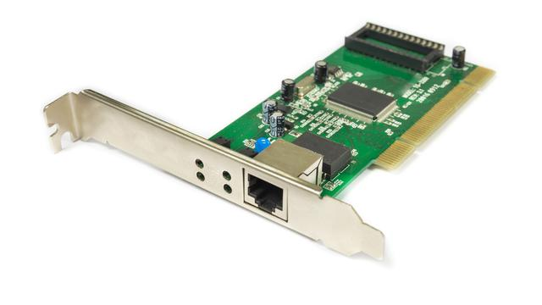**Gambar 3.2 *Ethernet Card***

Organisasi menggunakan jaringan omputer untuk melakukan sharing resource dan untuk komunikasi online antar omputer/orang. Yang dimaksud dengan resource disini termasuk disk drive, harddisk, printer komunikasi online termasuk aplikasi dan email.

1. Sistem yang Digunakan
2. Topologi Star

Topologi star merupakan salah satu topologi jaringan komputer yang paling populer dibandingkan dengan topologi lainnya. Topologi star merupakan topologi jaringan yang menghubungkan node atau perangkat komputer secara terpusat pada satu hub atau switch. Seluruh perangkat atau workstation pada jaringan tersebut tidak berkoneksi secara langsung, melainkan memanfaatkan hub atau switch untuk pertukaran datanya.

Koneksi node ke hub memanfaatkan point-to-poin connection, dengan kata lain fungsi hub disini adalah untuk menjembatani koneksi komputer/workstation yang satu dengan workstation yang lainnya.

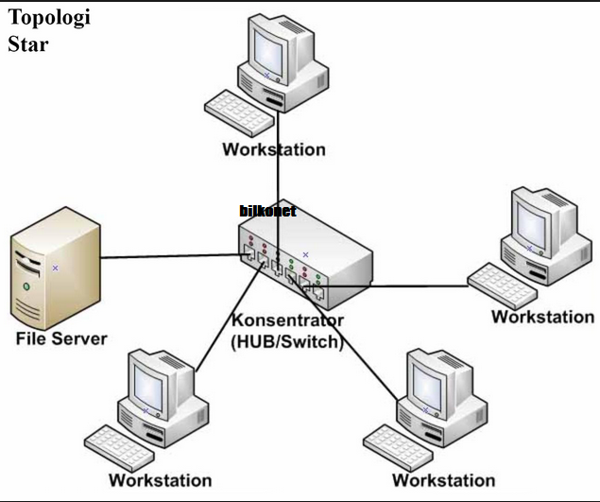

,**Gambar 3.3 Topologi Star**

Kelebihan :

1. Jika dibandingkan dengan topologi bus, topologi star memiliki performance yang lebih baik. Ia tidak perlu mentransmisikan data seluruh node yang terkoneksi.
2. Mudah dalam instalasi, penambahan node baru yang terkoneksi dengan hub sangat mudah, karena ia hanya berhubungan dengan hub itu sendiri dan tidak perlu dikonfigurasi dengan node lainnya.
3. Tersentralisasi, memudahkan dalam maintenance dan monitoring karena dapat dilakukan hanya dari hubnya saja.
4. Kerusakan pada satu node tidak mempengaruhi node lainnya, sehingga sangat aman untuk digunakan pada jaringan bersifat vital.
5. Kemudahan dalam mendeteksi error

Kekurangan :

1. Ketergantungan yang tinggi terhadap perangkat pusat (hub), jika perangkat ini rusak seluruh network akan down.
2. Kecepatan dan performance jaringan sangat bergantung pada perangkat pusat hub/jenis switch yang digunakan.
3. Biaya untuk membeli perangkat terpusat ini cukup mahal karena harus memiliki spec yang tinggi.
4. Membutuhkan banyak kabel dalam konfigurasi jaringan ini.
5. Boros dalam pemakaian kabel.

# BAB IV

# PEMBAHASAN

## Proses Bisnis

Proses bisnis dapat didefinisikan sebagai kumpulan dari proses dan berisis serangkaian aktifitas *(task)* yang saling berhubungan satu sama lain untuk menghasilkan suatu keluaran yang mendukung pada strategi dan tujuan dari perusahaan atau organisasi.

Sistem informasi keuangan menggunakan aplikasi Java Netbeans. Adapun proses yang terjadi pada pengolahan sebagai berikut:

* + - 1. Proses Login

Admin melakuka akses login ke dashboard menu. Kemudian memilih menu yang tersedia.

* + - 1. Proses Dashboard Menu

Setelah admin melaukan login, admin akan masuk ke dashboard menu dan memilih beberapa menu. Seperi input data karyawan, input data gaji, dll.

* + - 1. Proses Input Data Karyawan

Admin akan menginput data karyawan yang aktif bekerja pada PT ABCD. Data tersebut mencakup Nama Lengkap, Nomer Induk Pegawai, Alamat, No telepon, jabatan dan jenis kelamin.

* + - 1. Proses Input Gaji Karyawan

Admin akan menginput jumlah gaji karyawan sesuai dengan jabatan atau golongan.

* + - 1. Proses Laporan Gaji

Admin akan membuat laporan gaji yang anntinya akan diteruskan kepada pimpinan direksi dan menjadikan slip gaji untuk para karyawan tiap bulannnya.

## Menceritakan Bagaimana Sistem Bekerja atau Diproses Dari Sistem yang Dibahas

Dari sistem aplikasi yang kami buat, maka kami dapat menjelaskan bagaimana sistem aplikasi ini bekerja, diantaranya:

1. Menu Proses Login

Login berfungsi untuk admin melakukan proses penginputan data, dimana admin harus mengisikan data berupa username dan password agar bisa masuk ke halaman menu sistem keuangan.

1. Menu Input Data Karyawan

Input Data Karyawan berfungsi untuk admin melakukan penginputan dan pendataan tentang informasi karyawan, dan juga menyimpan data kedatabase perusahaaan.

1. Menu Input Gaji Karyawan

Input Gaji Karyawan berfungsi untuk admin melakukan penginputan jumlah gaji karyawan sesuai dengan golongannya dan juga menyimpan data kedatabase perusahaaan.

1. Menu Laporan Gaji

Laporan Gaji berfungsi untuk admin melakukan memcetak laporan gaji karyawan untuk pimpinan dan mencetak slip gaji untuk karyawan.

## Aturan Bisnis

Adapun tujuan perancangan sistem informasi keuangan PT ABCD berbasis java yang dilaksanakan ini adalah sebagai berikut:

1. Proses Input Data Karyawan
   1. Admin membuka menu input data karyawan untuk melakukan penginputan data karyawan yang aktif bekerja di PT ABCD
   2. Admin memasukkan info seperti nama lengkap, alamat, nomor induk pegawai, jabatan, jenis kelamin, dll
   3. Setelah admin selesai menginput data karyawan, admin dapat menyimpan data tersebut. Yang nantinya data tersebut juga tersimpan pada database sistem.
2. Proses Input Gaji Karyawan
3. Admin akan menginput data gaji karyawan setiap bulannya, sesuai dengan data dan golongan karyawan
4. Setelah admin menginput data gaji, data tersebut bisa langsung disimpan pada database sistem
5. Proses Laporan
6. Bagian admin membuat laporan gaji setiap bulannya untuk diteruskan kepada pimpinan direksi.
7. Dan juga admin membuat laporan gaji berupa slip gaji untuk diberikan kepada para karyawan setiap bulannya.

## Berisikan Kebijakan-Kebijakan yang Ada Pada Sistem yang Dibahas

Dari sistem aplikasi yang kamu buat, maka kami dapat menjelaskan bagaimana kebijakan-kebijakan yang ada pada sistem yang akan dibahas, diantaranya:

1. Untuk Perusahaan
2. Admin akan masuk ke dalam menu login, dan akan melakukan penginputan data karyawan dan data gaji karyawan
3. Setelah admin melakukan input data gaji dan data karyawan, admin melakukan laporan yang akan diteruskan ke pimpinan direksi dan ke karyawan dalam bentuk slip gaji

## Dekomposisi Fungsi

Adapun dekomposisi fungsi pada Pengembangan Sistem Informasi Keuangan pada PT ABCD yaitu sebagai berikut :

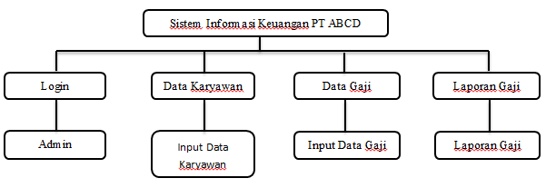

**Gambar 4.1 Dekomposisi Fungsi**

## Analisis Masukan *(Input),* Proses dan Keluaran *(Output)*

1. Analisis Masukan (Input)
2. Nama Masukan : Login

Sumber : Admin

Media : PC Dekstop

Fungsi : Sebagai data untuk login

Volume : Setiap admin masuk ke halaman menu

Keterangan : Berisi tentang data *Username* dan *Password*

1. Nama Masukan : Input Data Karyawan

Sumber : Karyawan

Media : PC Dekstop

Fungsi : Sebagai data untuk penginputan data informasi karyawan

Volume : Admin dapat mengakses data karyawan

Keterangan : Berisi tentang data informasi karyawan

1. Nama Masukan : Input Data Gaji

Sumber : Kas Kantor

Media : PC Dekstop

Fungsi : Sebagai data untuk penginputan gaji karyawan

Volume : Admin dapat menginput gaji karyawan

Keterangan : Berisi tentang data gaji karyawan

1. Nama Masukan : Laporan Gaji Karyawan

Sumber : Admin

Media : PC Dekstop

Fungsi : Sebagai laporan gaji karyawan

Volume : Terjadi setiap bulan

Keterangan : Berisi tentang berkas laporan gaji

1. Analisis Proses
2. Proses Login

Admin memasukkan *username* dan *password* pada halaman login, kemudian admin dapet mengakses menu utama sistem informasi keuangan.

1. Proses Input Data Karyawan

Admin dapat melakukan penginputan data karyawan dan menyimpannya ke database perusahaan.

1. Proses Input Gaji Karyawan

Admin dapat melakukan penginputan gaji karyawan sessuai dengan golongannya dan menyimpannya ke database perusahaan.

1. Proses Laporan Gaji

Admin dapat melakukan pencetakan laporan gaji karyawan untuk pimpinan dan pencetakan slip gaji untuk karyawan.

1. Analisis Keluaran
2. Nama Keluaran : Halaman menu

Sumber : 1.1 Login – Pengecekan *usename* dan *password*

Media : Database Komputer

Fungsi : Sebagai data untuk login

Volume : Setiap admin login

Keterangan : Berisi tentang data username dan password admin

1. Nama Keluaran : Input data karyawan

Sumber : 2.1 Menginput data – Menginput data karyawan

Media : Database Komputer

Fungsi : Menjaga semua data informasi karyawan

Volume : Terjadi setiap ada karyawan baru

Keterangan : Berisi tentang data informasi karyawan

1. Nama Keluaran : Input data gaji

Sumber : 2.2 Menginput data – Menginput data gaji

Media : Database Komputer

Fungsi : Menginput semua informasi tentang gaji karyawan

Volume : Terjadi setiap bulan

Keterangan : Berisi tentang data informasi gaji karyawan

1. Nama Keluaran : Realisasi gaji

Sumber : 3.0 Realisasi gaji

Media : Database Komputer

Fungsi : Merealisasikan pembayaran gaji dengan memanggil data karyawan juga data gaji sesuai jabatan/golongan

Volume : Setiap Bulan

Keterangan : Berisi tentang data informasi karyawan dan gaji karyawan

1. Nama Keluaran : Pembuatan laporan gaji karyawan

Sumber : 4.1 Laporan gaji - : Pembuatan laporan gaji karyawan

Media : Database Komputer

Fungsi : Membuat hasil laporan tentang informasi gaji karyawan

Volume : Terjadi setiap bulan

Keterangan : Berisi tentang laporan gaji karyawan

1. Nama Keluaran : Pengesahan gaji karyawan

Sumber : 4.2 Laporan gaji - Pengesahan gaji karyawan

Media : Database Komputer

Fungsi : Mengesahkan laporan gaji karyawan

Volume : Terjadi setiap bulan

Keterangan : Berisi tentang pengesahan laporan gaji karyawan

## Diagram Alir Data (DAD) Konteks, Nol, dan Rinci

Data Flow Diagram (DFD) adalah alat pembuatan model yang memunginkan profesional sistem untuk menggambarkan sistem sebagai satu jaringan proses fungsional yang dihubungkan satu sama alain dengan alur data, baik secara manual, maupun terkomputerisasi (Yurinda, 2017:28).

1. Diagram Konteks

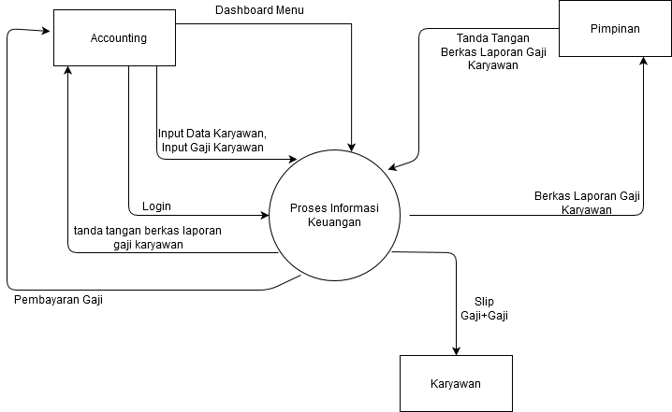Diagram konteks merupakan diagram yang terdiri dari suatu proses yang menggambarkan ruang lingkup sistem. Adapun gambaran dari pengembangan sistem informasi keuangan pada PT ABCD sebagai berikut:

Gambar 4.2 Diagram Konteks

1. Diagram Nol

Diagram Nol adalah diagram yang menggambarkan proses dari data *flow* diagram.

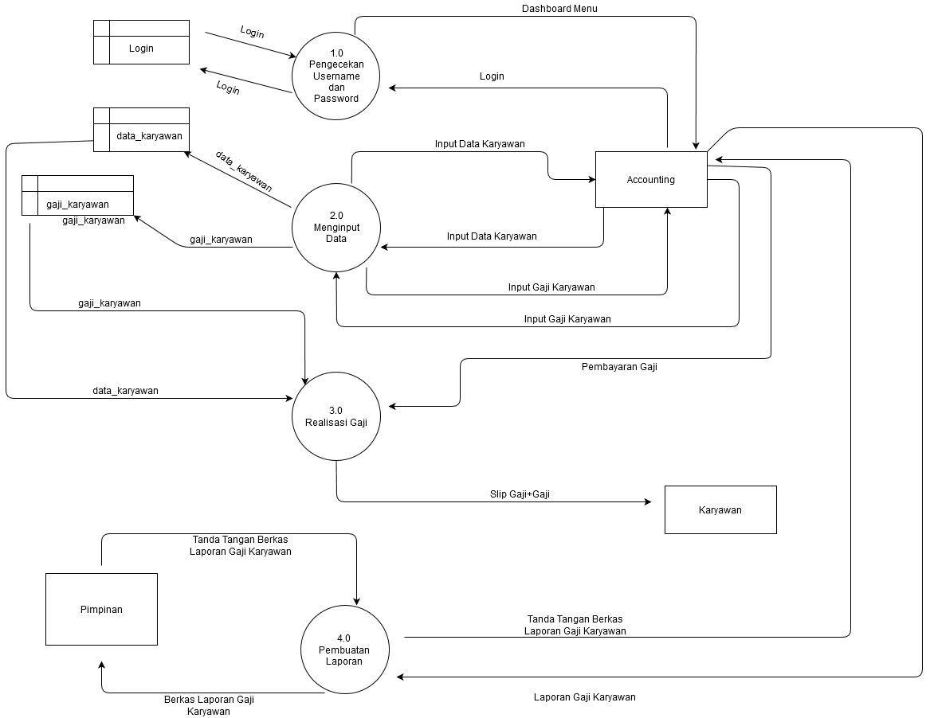

**Gambar 4.3 Diagram Nol**

1. Diagram Rinci
2. Diagram Rinci dari Proses 2.0

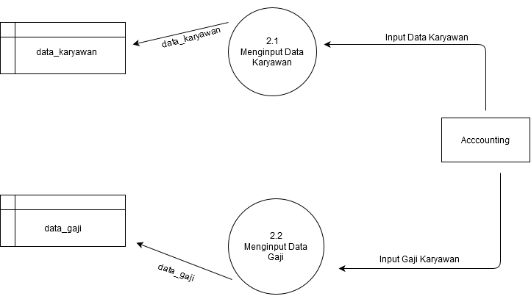

**Gambar 4.4 Diagram Rinci 2.0**

1. 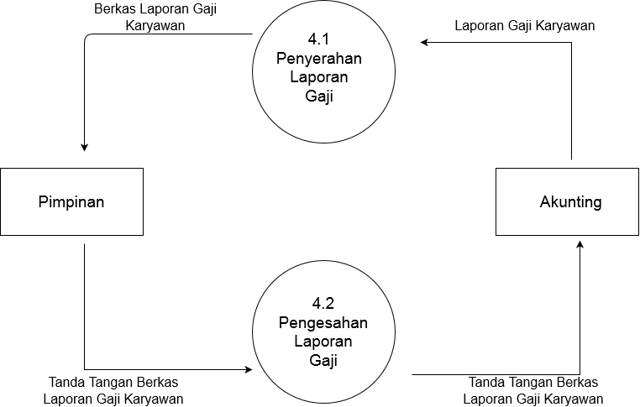Diagram Rinci dari Proses 4.0

**Gambar 4.5 Diagram Rinci 4.0**

## Kamus Data

1. Nama Arus Data : Melakukan login admin

Bentuk Data : Storage

Arus Data : Login – Proses 1.1

Periode : Setiap mengakses sistem informasi keuangan

Penjelasan : Admin mengisi user dan password untuk melakukan login

Struktur Data : Username+Password

1. Nama Arus Data : Melakukan Penginputan Data Karyawan

Bentuk Data : Storage

Arus Data : Menginput Data – Proses 2.1

Periode : Setiap menginput informasi tentang data karyawan

Penjelasan : Admin mengisi informasi tentang data karyawan dan menyimpan ke database

Struktur Data : NIP+nama+ Alamat+No_tlp+ +jabatan+Jenis_kelamin

1. Nama Arus Data : Melakukan Penginputan Gaji Karyawan

Bentuk Data : Storage

Arus Data : Menginput Data – Proses 2.2

Periode : Setiap menginput informasi tentang gaji karyawan

Penjelasan : Admin mengisi informasi tentang gaji karyawan sesuai dengan golongannya dan menyimpan ke database

Struktur Data : Id_slip+Id_golongan+NIP+Nama+jumlah_gaji

1. Nama Arus Data : Realisasi Gaji

Bentuk Data : Storage

Arus Data : Merealisasikan Gaji – proses 3.0

Periode : Setiap pemberian gaji pada karyawan

Penjelasan : Admin merealisasikan gaji dengan memanggil data

karyawan dan data gaji sesuai golongan nya.

Struktur Data : Id_slip+NIP+Nama+jumlah_gaji

1. Nama Arus Data : Melakukan Penyerahan Laporan Gaji

Bentuk Data : Storage

Arus Data : Pembuatan laporan - proses 4.1

Periode : Setiap pembuatan laporan gaji

Penjelasan : Admin menyerahkan laporan gaji kepada pimpinan

Struktur Data : Id_laporan+Nama_laporan+Nama_pimpinan

1. Nama Arus Data : Melakukan Pengesahan Laporan Gaji

Bentuk Data : Storage

Arus Data : Pembuatan laporan - proses 4.2

Periode : Setiap pengesahan laporan gaji

Penjelasan : Pimpinan melakukan pengesahan pada laporan gaji karyawan

Struktur Data : Id_pimpinan+Nama_pimpinan+Nama_laporan

## Spesifikasi Proses

1. Nomor Proses : 1.1

Masukan : Data login admin

Keluaran : Berhasil masuk kedalam halaman admin

Rincian : Melakukan login untuk masuk kehalaman

1. Nomor Proses : 2.1

Masukan : Melakukan penginputan data karyawan

Keluaran : Data karyawan tersimpan di database

Rincian : Inforamasi data karyawan tersimpan di database perusahaan

1. Nomor Proses : 2.2

Masukan : Melakukan penginputan data gaji

Keluaran : Data gaji karyawan tersimpan di database

Rincian : Informasi data gaji karyawan tersimpan di database perusahaan

1. Nomor Proses : 3.0

Masukan : Melakukan realisasi pembayaran gaji

Keluaran : Slip gaji dan gaji karyawan

Rincian : Dari proses realisasi slip gaji dan gaji akan diserahkan kepada karyawan

1. Nomor Proses : 4.1

Masukan : Melakukan pembuatan laporan gaji karyawan

Keluaran : Laporan di serahkan kepada pimpinan

Rincian : Hasil pembuatan laporan informasi gaji karyawan di serahkan kepada pimpinan

1. Nomor Proses : 4.2

Masukan : Melakukan pengesahan laporan gaji karyawan

Keluaran : Pinpinan melakukan pengesahan laporan gaji karyawan

Rincian : Laporan gaji karyawan yang telah di sahkan pimpinan akan disahkan

## Bagan Terstuktur

1. Proses 1.1 Login

Login

Data Login

Data Login

Login Berhasil

Input Data Login

**Gambar 4.6 Proses 1.1 Login**

1. Proses 2.1 Input Data Karyawan

Input Data Karyawan

Data Karyawan

Data Karyawan

Simpan pada Tabel Data Karyawan

Input Data Karyawan

**Gambar 4.7 Proses 2.1 Input Data Karyawan**

1. Proses 2.2 Input Data Gaji Karyawan

Input Data Gaji Karyawan

Data Gaji Karyawan

Data Gaji Karyawan

Simpan pada Tabel Data Gaji Karyawan

Input Gaji Karyawan

**Gambar 4.8 Proses 2.2 Input Data Gaji Karyawan**

1. Proses 3.1 Realisasi Gaji

Pembayaran Gaji

Data Pembayaran

Data Pembayaran

Slip Gaji

Melakukan Pembayaran

**Gambar 4.9 Proses 3.1 Realisai Gaji**

1. Proses 4.1 Pembuatan Laporan

Laporan

Data Laporan

Data Laporan

Mencetak Data Laporan Gaji

Mengambil Data Laporan Gaji

**Gambar 5.0 Proses 4.1 Pembuatan Laporan**

## Spesifikasi Modul

1. Modul Proses 1.1 Login

Mulai

Masukan username dan password

Berhasil login

Selesai

1. Modul Proses 2.1 Input Data Karyawan

Mulai

Melakukan penginputan data

Data tersimpan

Selesai

1. Modul Proses 2.2 Input Gaji Karyawan

Mulai

Melakukan penginputan gaji

Data tersimpan

Selesai

1. Modul Proses 3.0 Realisasi Gaji

Mulai

Melakukan realisasi gaji dengan memanggil data karyawan dan gaji

Karyawan mendapatkan slip gaji dan gaji

Selesai

1. Modul Proses 4.1 Pembuatan Laporan Gaji

Mulai

Melakukan pembuatan laporan gaji

Semua data laporan gaji selama sebulan

Selesai

1. Modul Proses 4.2 Pengesahan Laporan Gaji

Mulai

Melakukan pengesahan laporan gaji

Semua data laporan gaji selama sebulan disahkan

Selesai

## Analisa Basis Data

Perancangan basis data *(database)* adalah perancangan yang digunakan pada pembuatan sistem informasi perangkat lunak *(software).* Basis data itu sendiri dapat didefinisikan sebagai berikut:

1. Himpunan kelompok data (arsip) yang saling berhubungan yang diorganisasikan sedemikian rupa agar kelak dapat dimanfaatkan kembali dengan cepat dan mudah.
2. Kumpulan data yang saling berhubungan disimpan secara sedemikian rupa dari tanda perulangan yang tidak perlu untuk memenuhi berbagai kebutuhan.
3. Kumpulan file/arsip yang saling berhubungan yang disimpan dalam media penyimpanan elektronik. Perancangan basis data tersebut terdiri dari normalisasi, relasi tabel, ERD *(Entity Relationship Diagram)* dan struktur file.

### C:\Users\User\Desktop\Kuliah Online\KKP COK\erd.pngEntity Relationship Diagram (ERD)

**Gambar 5.1 ERD**

### Spesifikasi File Basis Data

1. Spesifikasi File Data Karyawan

Nama File/Tabel : karyawan

Media : ??

Primary Key : NIP

Panjang Record : 10+30+100+15+15+3 = 173 byte

Jumlah Record : 173*24 hari*1 tahun = 4.152 record

|  |  |  |  |  |
| --- | --- | --- | --- | --- |
| **No** | **Nama Field** | **Type** | **Size** | **Keterangan** |
| 1 | NIP* | Varchar | 10 | Nomor nisn |
| 2 | nama | Varchar | 50 | Nama Karyawan |
| 3 | Alamat | Varchar | 100 | Alamat Karyawan |
| 4 | No_tlp | Varchar | 15 | Nomor Telpon Karyawan |
| 5 | jabatan | Varchar | 15 | Jabatan/Posisi Pekerjaan |
| 6 | Jenis_kelamin | Char | 5 | Jenis Kelamin |

**Gambar 5.2 Tabel Karyawan**

1. Spesifikasi File Slip Gaji

Nama File/Tabel : slip_gaji

Media : ???

Primary Key : id_slip

Panjang Record : 10+10+10+50+100 = 180 byte

Jumlah Record : 180*24 hari*1 tahun = 4320 record

|  |  |  |  |  |
| --- | --- | --- | --- | --- |
| **No** | **Nama Field** | **Type** | **Size** | **Keterangan** |
| 1 | Id_slip* | Varchar | 10 | Id Slip Gaji |
| 2 | Id_golongan | Varchar | 10 | Id Golongan Karyawan |
| 3 | NIP | Varchar | 10 | Nomor Induk Karyawan |
| 4 | Nama | Varchar | 50 | Nama Karyawan |
| 5 | jumlah_gaji | Bigint | 100 | Jumlah Gaji |

**Gambar 5.3 Tabel Gaji Karyawan**

1. Spesifikasi File Tabel Golongan

Nama File/Tabel : golongan

Media : ???

Primary Key : id_golongan

Panjang Record : 10+30 = 40 byte

Jumlah Record : 40*24 hari*1 tahun = 960 record

|  |  |  |  |  |
| --- | --- | --- | --- | --- |
| **No** | **Nama Field** | **Type** | **Size** | **Keterangan** |
| 1 | id_golongan* | Varchar | 10 | Nomor id golongan |
| 2 | nama_gol | Varchar | 30 | Nama Golongan Karyawan |

**Gambar 5.4 Tabel Gologan Karyawan**

## Rancangan Layar, Rancangan Form Masukan, dan Rancangan Keluaran

1. 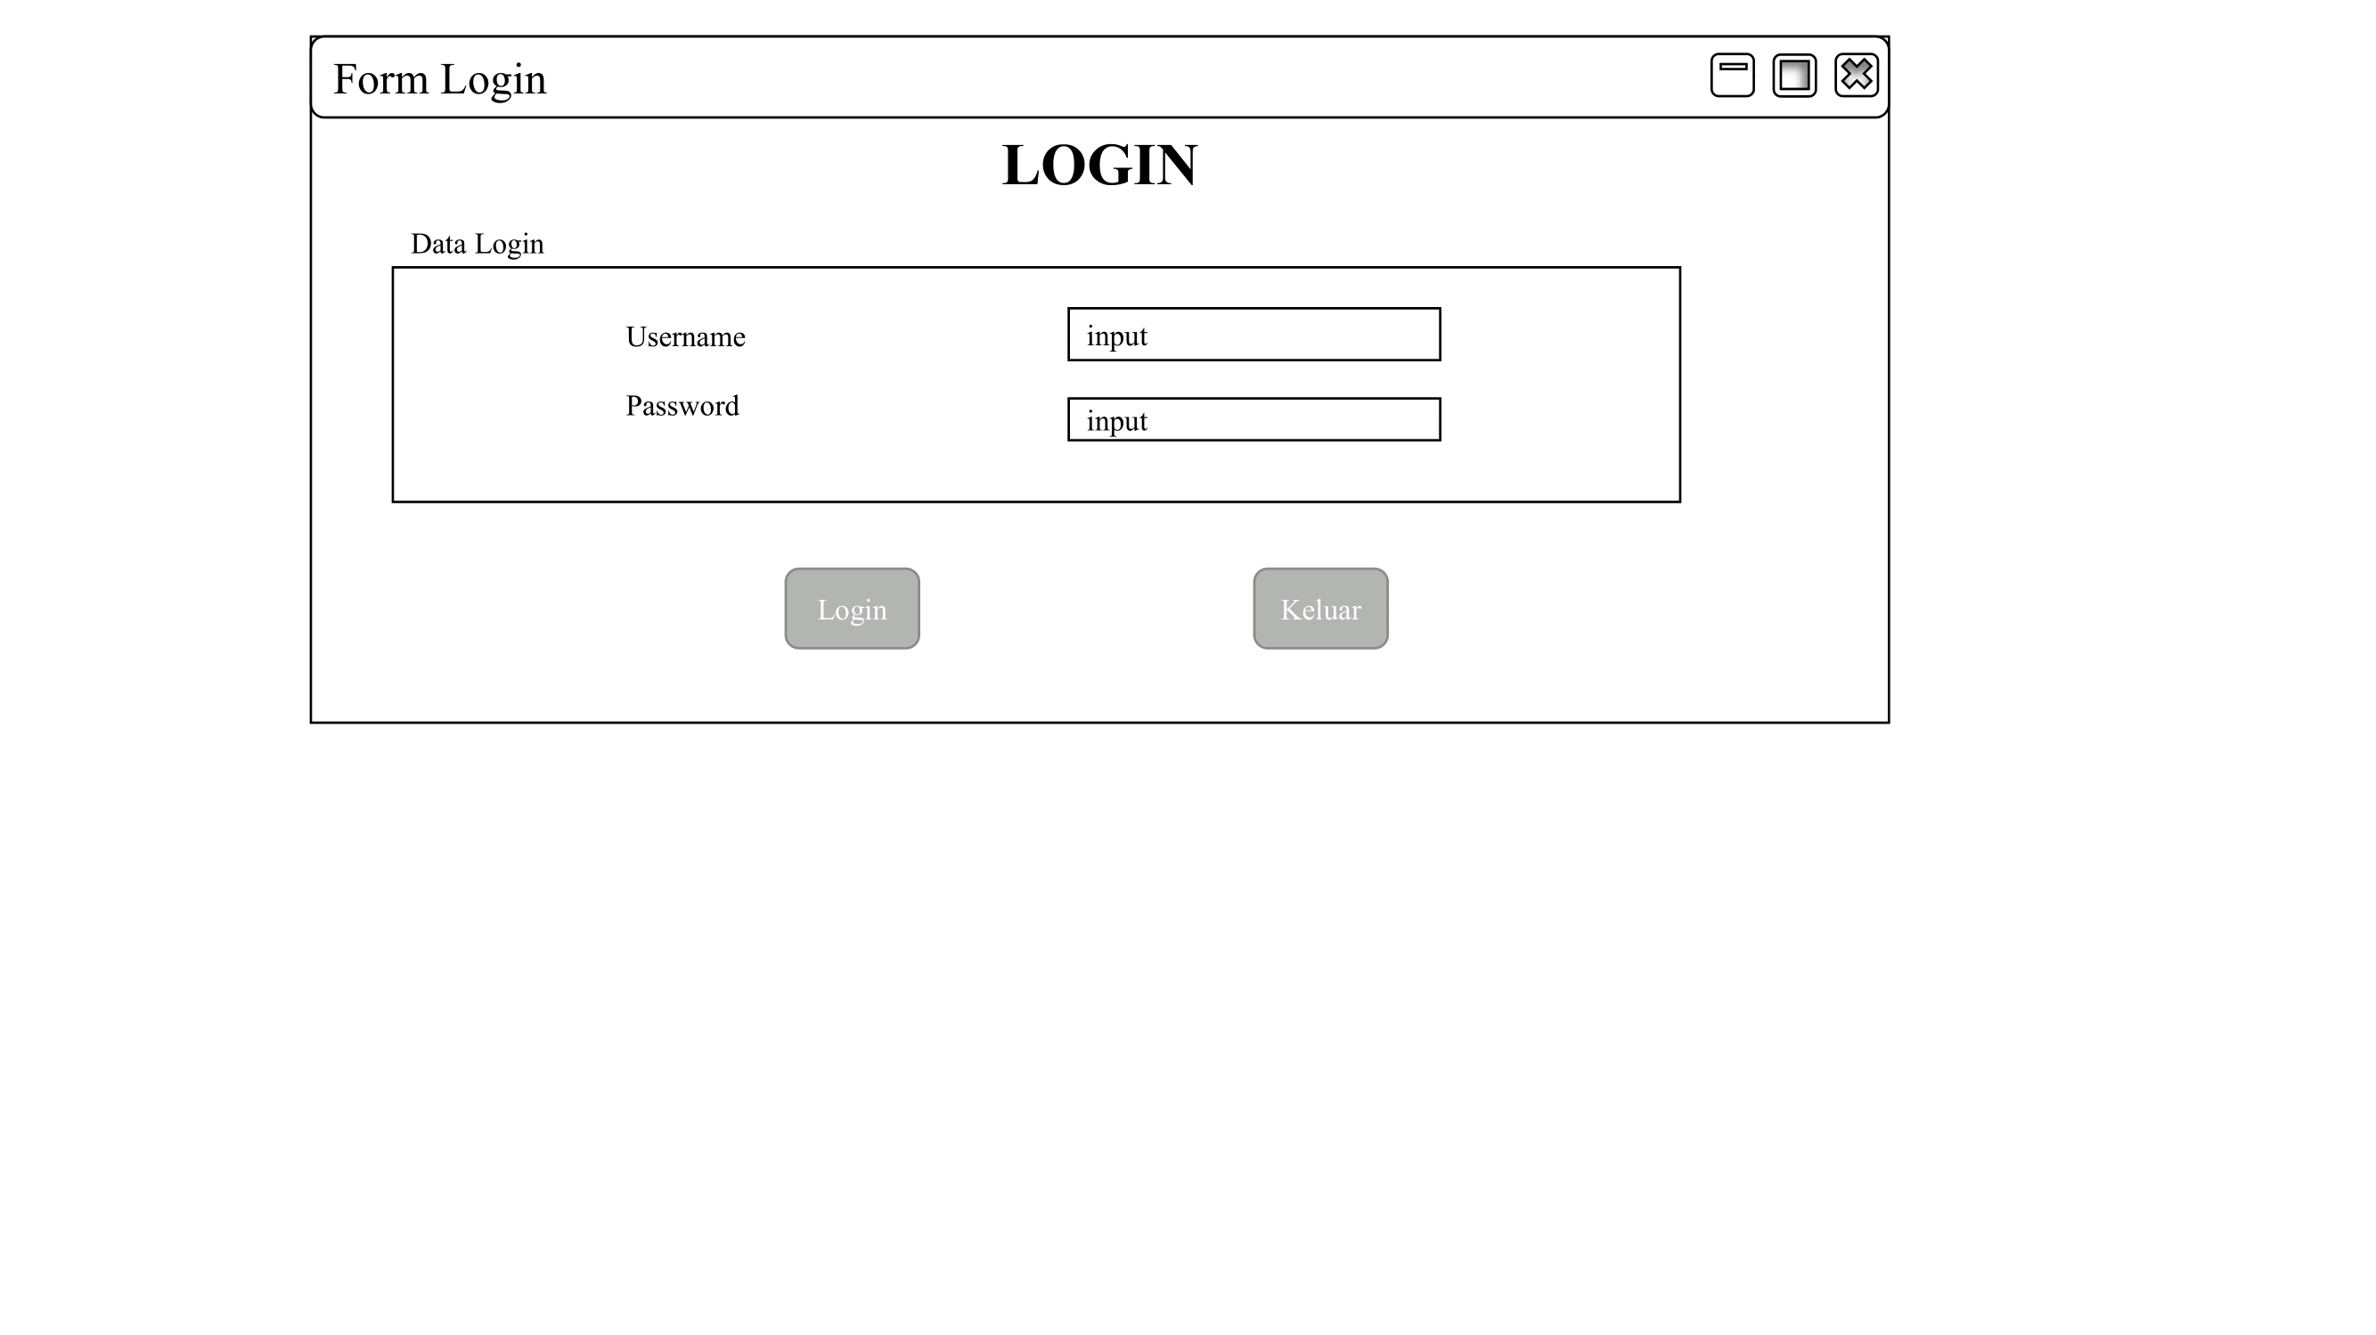Layar Menu Login
2. 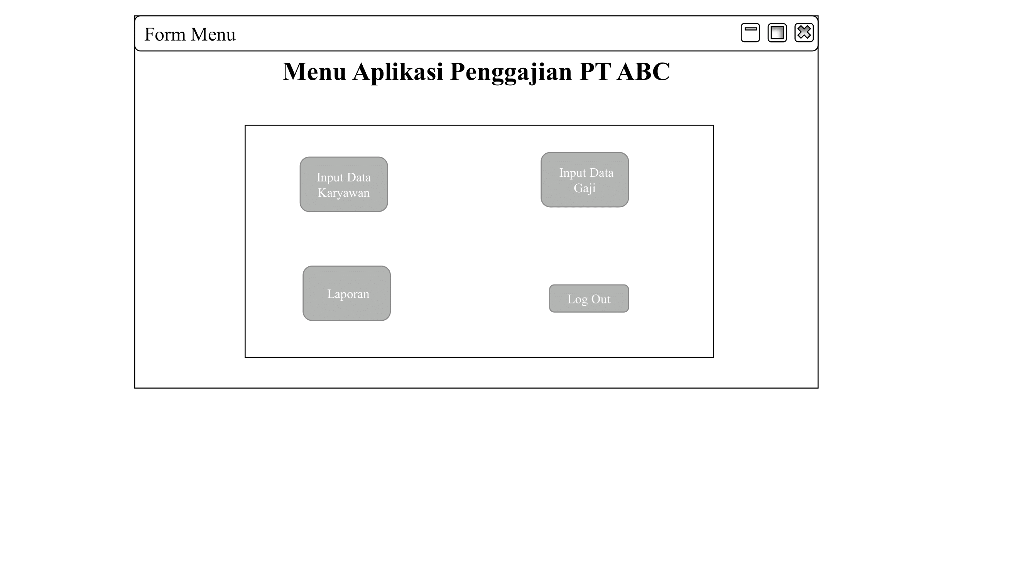Layar Menu Utama
3. 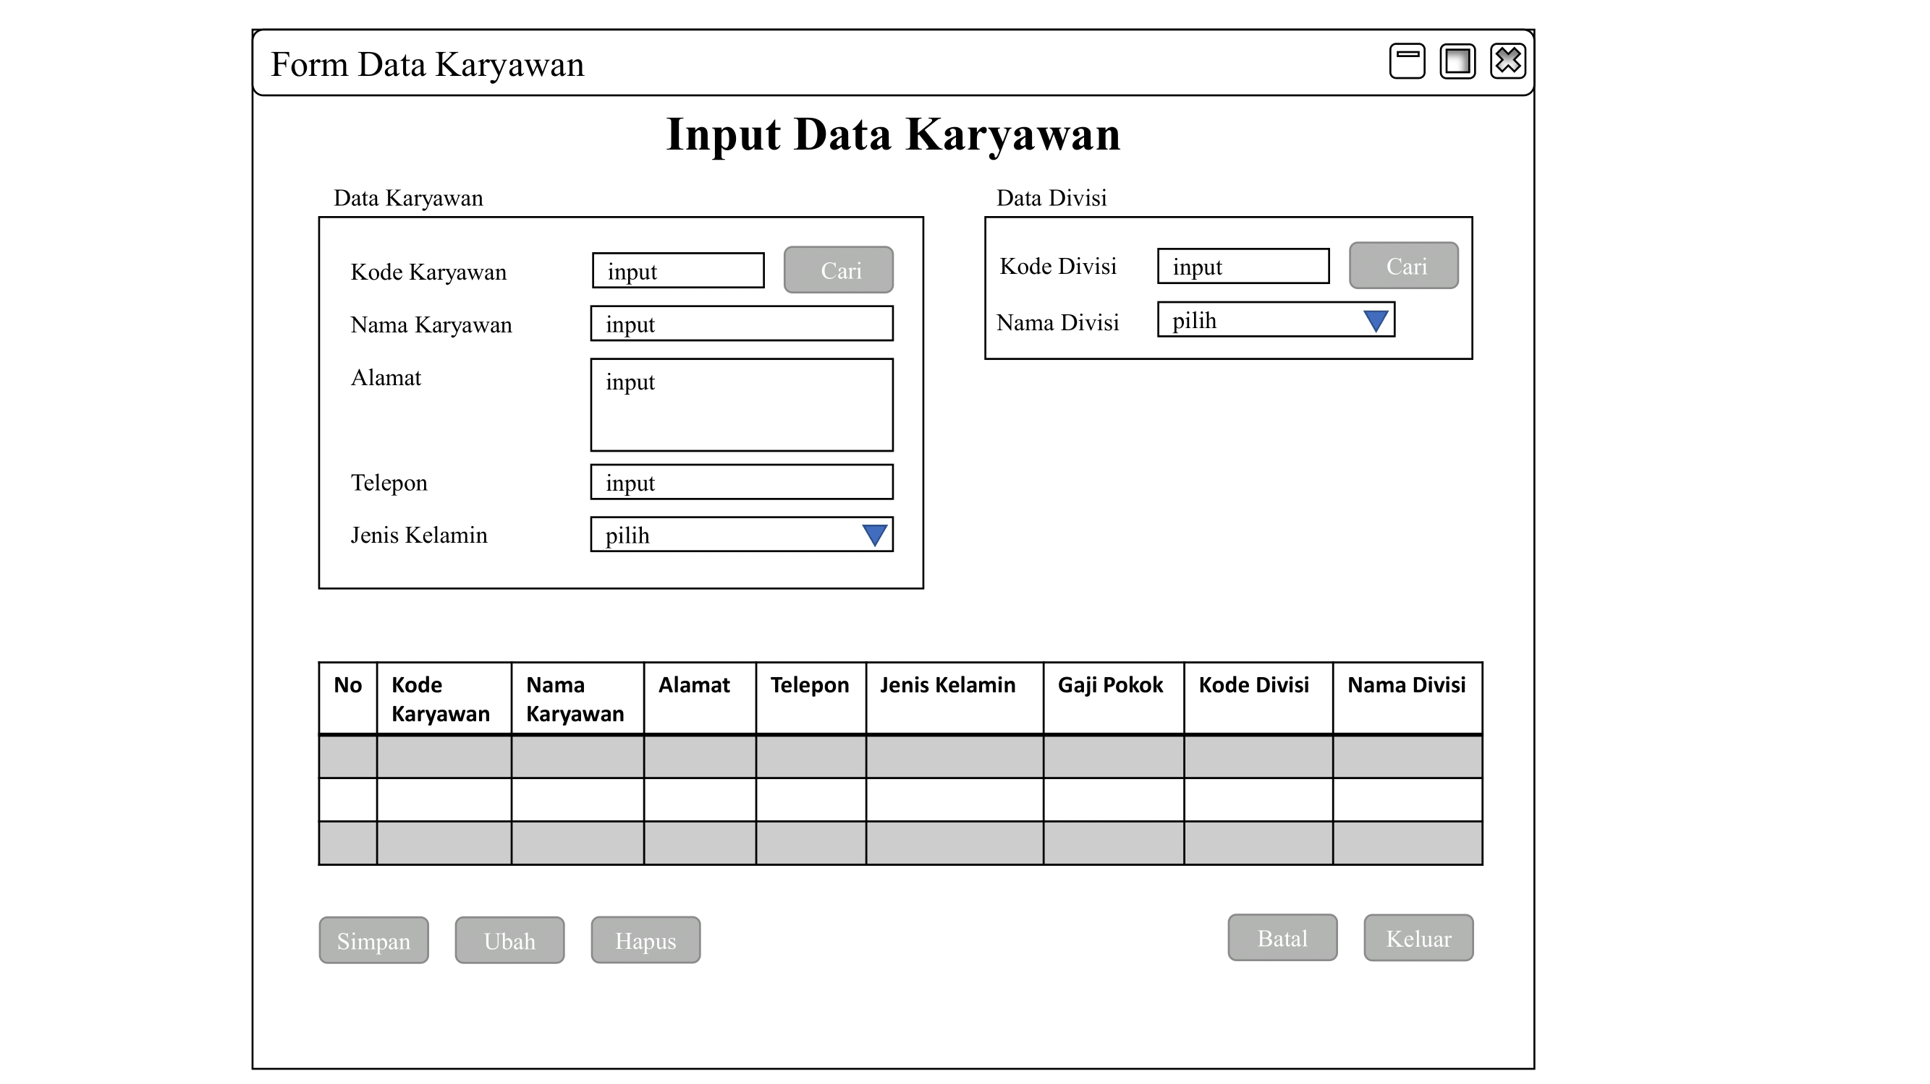Layar Menu Input Data Karyawan
4. 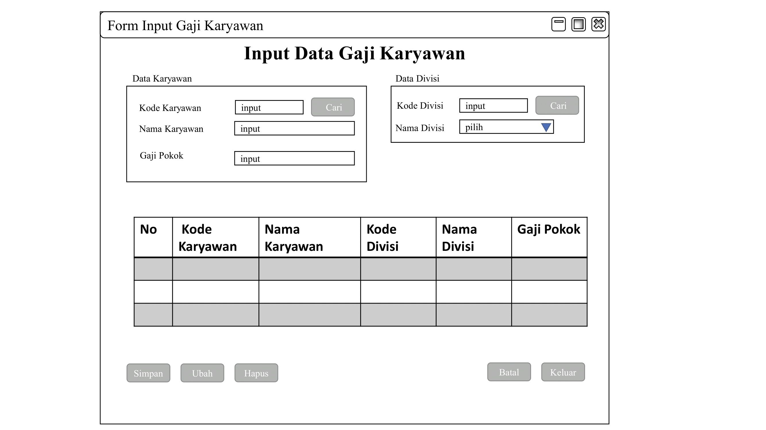Layar Menu Input Data Gaji
5. 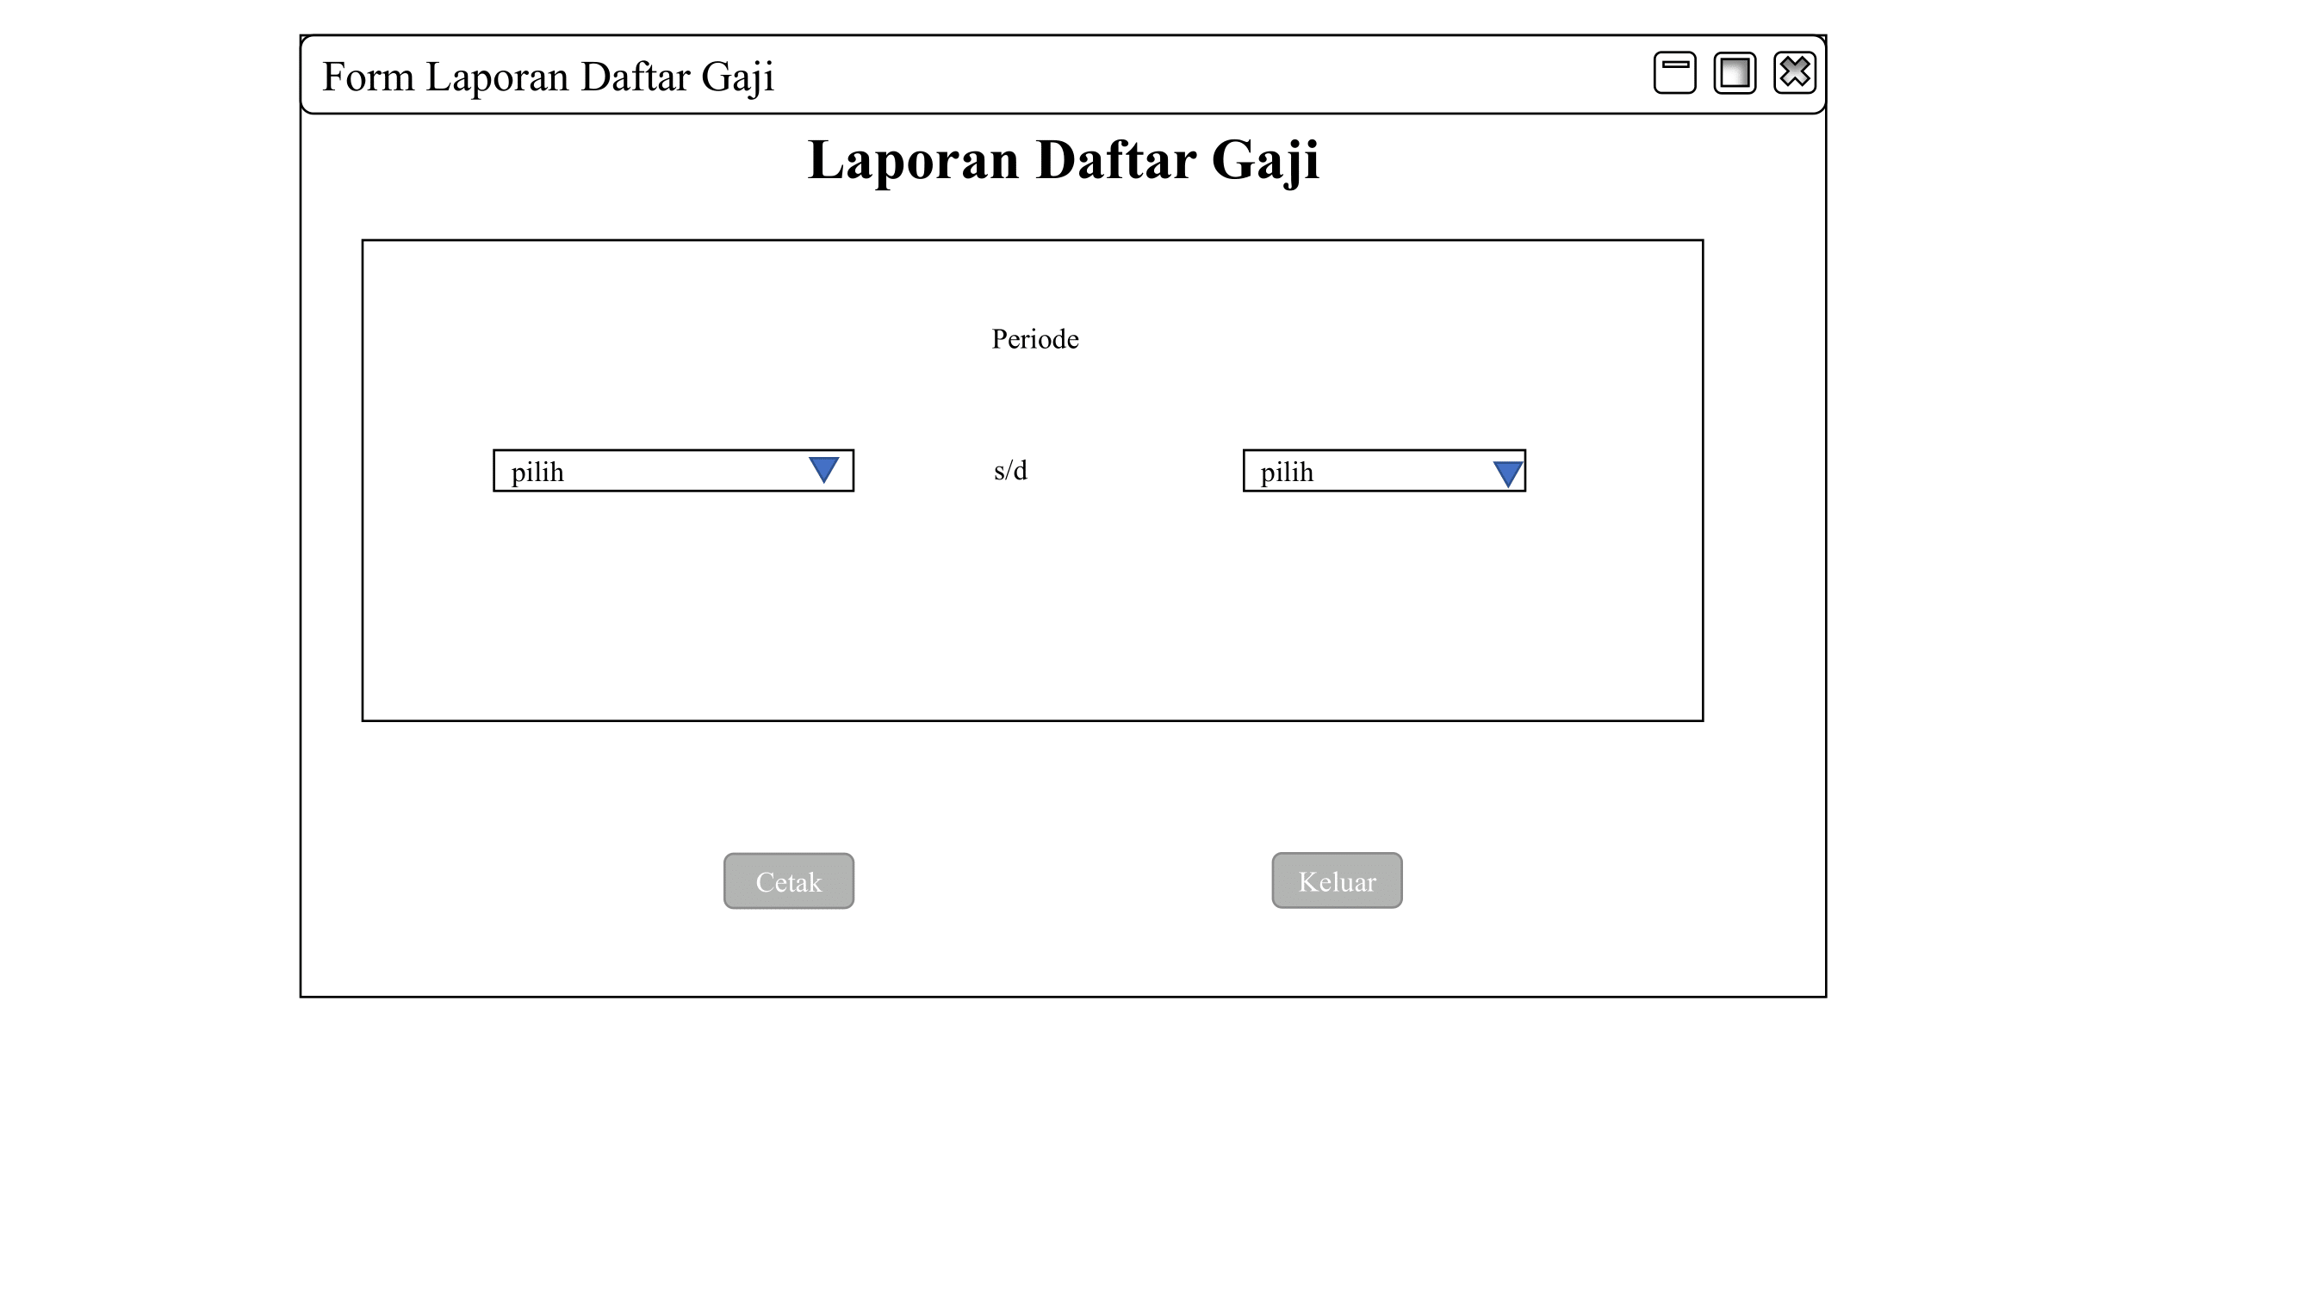Layar Cetak Laporan
6. 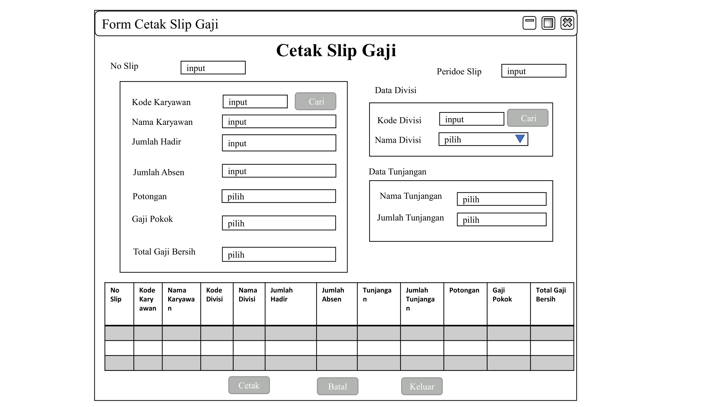Layar Cetak Slip Gaji

# BAB V

# KESIMPULAN DAN SARAN

## Kesimpulan

Dari hasil pembahasan yang telah diuraikan pada bab-bab sebelumnya, maka dapat disimpulkan bahwa:

1. Dengan adanya Sistem Informasi Keuangan pada PT ABCD berbasis Java NetBeans ini dapat memudahkan karyawan acoounting untuk membuat laporan keuangan dan informasi tentang pendapatan gaji karyawan.
2. Dengan menggunakan sistem informasi keuangan berbasis Java Netbeans ini dapat mengefisiensikan waktu serta kinerja dari pihak perusahaan dalam membuat laporan keuangan setiap bulannya dan juga lebih aman. Karena semua data tersimpan dalam database.

## Saran

Karena sistem lama yang digunakan masih manual, maka sistem informasi keuangan berbasis java netbeans ini perlu diterapkan untuk memaksimalkan hasil dan kinerja dalam proses pengerjaan dan pembuatan laporan keuangan untuk pimpinan direksi dan maupun untuk karyawan (dalam bentuk slip gaji).

Sistem Informasi Keunagan berbasi java netbeans di PT ABCD ini masih diperlukan pengembangan yang lebih baik lagi di kemudian hati untuk penggunaan yang lebih lama, dan agar sistem informasi ini menjadi lebih menarik dan lebih lengkap. Dari segi design maupun dari segi sistem dan kegunaan.

Selain itu, sistem ini dapat dikembangkan dengan menambah banyak fitur. Tidak hanya sebatas mengatur keuangan gaji setiap bulam, namun mungkin bisa ditambahkan untuk fitur laporan keuangan tahunan bahkan pemesanan tiket dan fitur lainnya.